TISKOVÁ ZPRÁVA
Buky ve smrkovém porostu mají dobrý vliv na vlastnosti půdy
Strnady – 31. října 2016 – Kvalita opadu lesních dřevin má určující význam pro vytváření humusových forem. Rozklad opadu je nejdůležitějším procesem při určování toku živin a organické hmoty v ekosystému a jejich vstup do půdy. Silně tak ovlivňuje půdní prostředí a produkci porostů. V podmínkách České republiky má značný význam hodnocení vlastností nadložního humusu pod smrkem ztepilým a bukem lesním, protože smrk je naší hlavní hospodářskou dřevinou a buk je doporučován jako meliorační a zpevňující příměs na naprosté většině stanovišť.
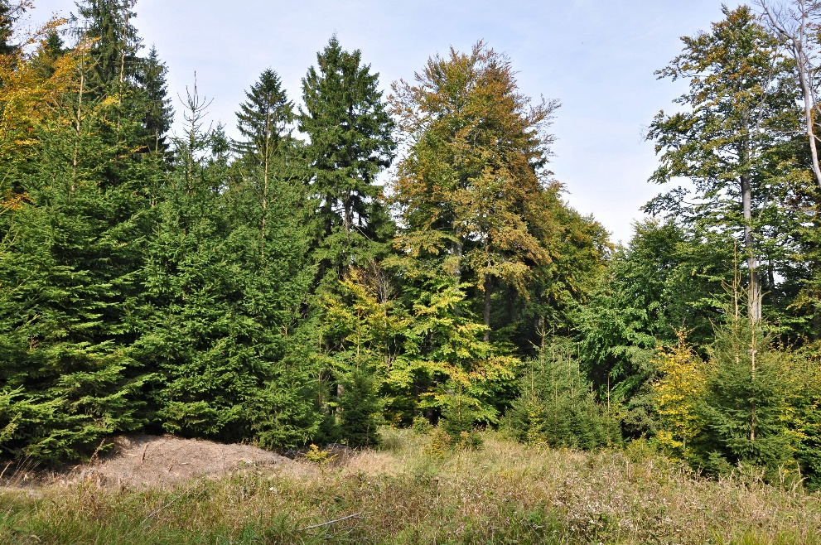
Vlastnostmi půdy stejně jako sběrem a hodnocením opadu se podrobně zabývá Výzkumný ústav lesního hospodářství a myslivosti, v. v. i. Jedním z jeho šetření byl také výzkum vlivu starší skupiny buku (stáří asi 170 let) na humus a půdu pod sousedící smrkovou kmenovinou ve věku kolem 110 let. Výzkum, na kterém pracovali řešitelé z Výzkumné stanice Opočno (Útvar pěstování lesa) se uskutečnil v Jizerských horách v lokalitě Bílé bukoví.
Vzorky svrchních horizontů půdy řešitelé odebrali v jihovýchodně orientovaném transektu (ve směru převládajícího větru), který započal pod korunami skupinky buků. V přiléhajícím porostu smrku byly vzorky odebrány ve vzdálenostech 10 m a 20 m od okraje korun skupiny buků. Vzorky jednotlivých horizontů půdy byly následně dány na chemickou analýzu. U horizontu opadu se řešitelé zaměřili na hmotnost sušiny a obsah základních živin. U tří dalších horizontů studovali oxidovatelný uhlík, dusík, pH, vlastnosti půdního sorpčního komplexu (S, T, V), a obsah přístupných živin.
„Při hodnocení vlivu starší skupiny buku na vlastnosti svrchních horizontů v přilehlém smrkovém porostu byly zjištěny průkazné trendy v půdní aciditě i zastoupení vybraných živin. Přítomnost buku vedla k průkaznému zvýšení pH v horizontech humusu pod přilehlým smrkem, zvýšeno bylo také zastoupení bází (draslík, vápník, hořčík) a nasycení půdního sorpčního komplexu bázemi (V). V horizontu Ah pod bukem a v okolním porostu smrku bylo zjištěno nižší zastoupení dusíku a fosforu a vyšší zastoupení hořčíku v porovnání s polohou v části smrkového porostu, v které již přítomnost bukového opadu byla minimální,“ shrnuli výsledky výzkumu vědečtí pracovníci Ondřej Špulák a Dušan Kacálek.
Kontakt na autory studie: Ing. Ondřej Špulák, Ph.D., Ing. Dušan Kacálek Ph.D., e-mail: spulak@vulhmop.cz,
Výzkumný ústav lesního hospodářství a myslivosti, v. v. i., VS Opočno, Na Olivě 550, 517 73 Opočno
Ilustrační foto: Buk smíšený se smrkem, Lužické hory, Jan Řezáč

